广州市中小学教师工作室
报名遴选操作指引
（工作室主持人）

2019年3月·广州市中小学教师继续教育网

目录
1.完善工作室信息 1
1.1. 登录主持人工作台 1
1.2. 进入工作室设置界面 2
1.3. 设置工作室和主持人简介 4
2. 报名申请审核 7
2.1. 登录主持人工作台 7
2.2. 进入报名申请审核界面 8
2.3. 工作室成员报名审核 9
2.4. 网络学员报名审核 11

1.完善工作室信息

1.1. 登录主持人工作台
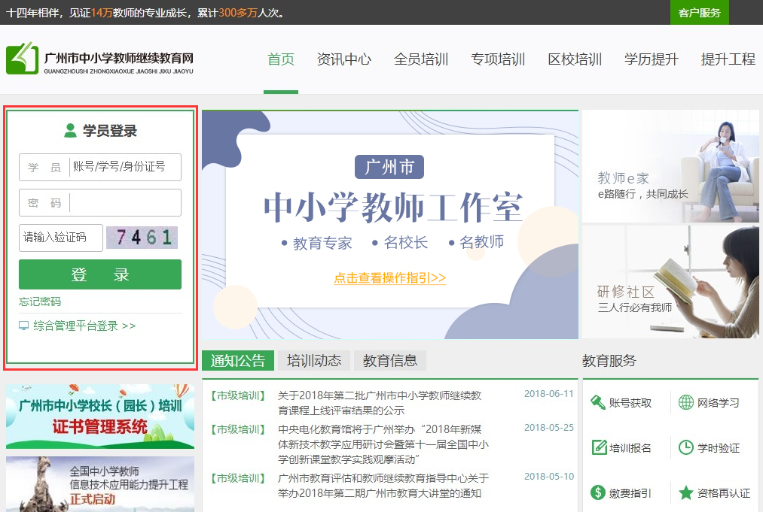
图1
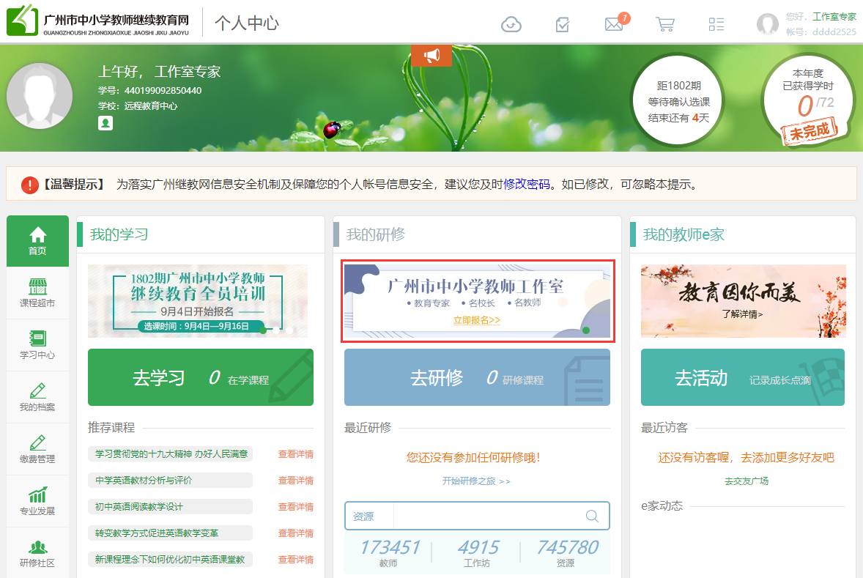
图2
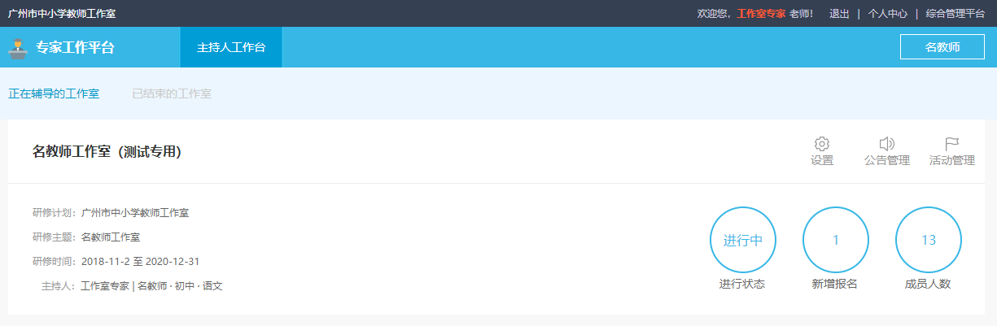
图3
打开广州市中小学教师继续教育网（以下简称“广州继教网”）的门户（图1），输入工作室主持人在广州继教网的账号或身份证号、密码和验证码，点击“登录”按钮，即可进入广州继教网的个人中心（图2）。在个人中心首页点击广州市中小学教师工作室报名专题图片，即可进入主持人工作台（图3）。

1.2. 进入工作室设置界面
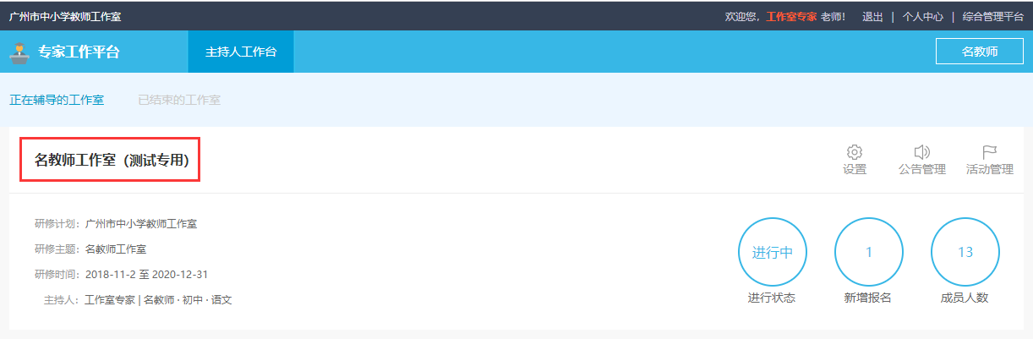
图4
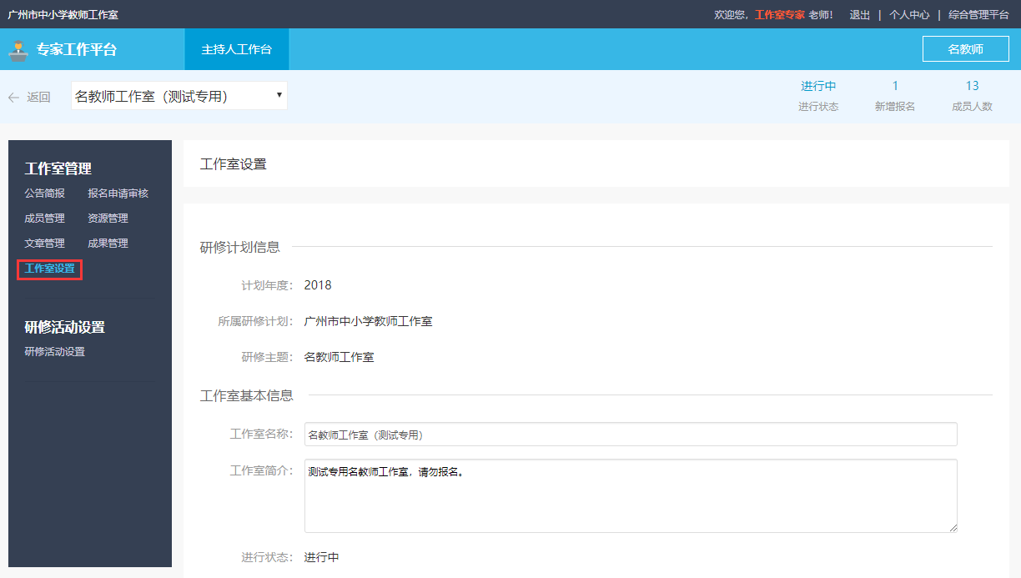
图5
在主持人工作台首页，工作室主持人可以看到本人主持的工作室及工作室的相关信息（图4），点击工作室名称即可进入工作室管理界面，点击左侧导航栏的“工作室设置”按钮，即可进入工作室设置界面（图5）。
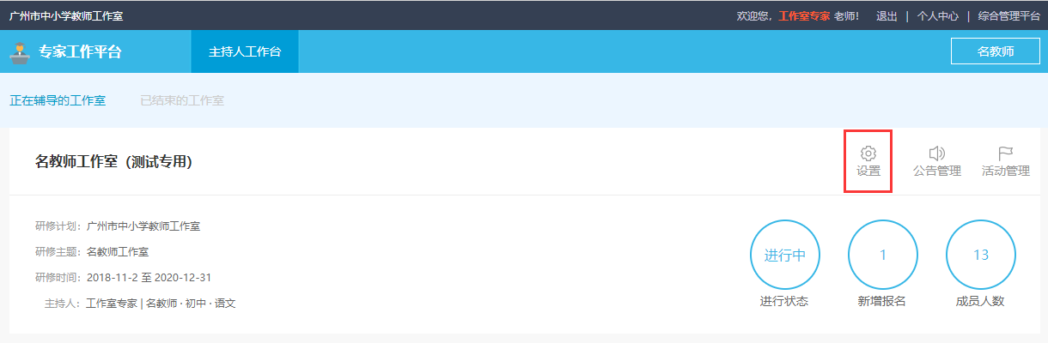
图6
在主持人工作台首页点击某工作室的“设置”按钮，可直接进入该工作室的设置界面（图6）。

1.3. 设置工作室和主持人简介
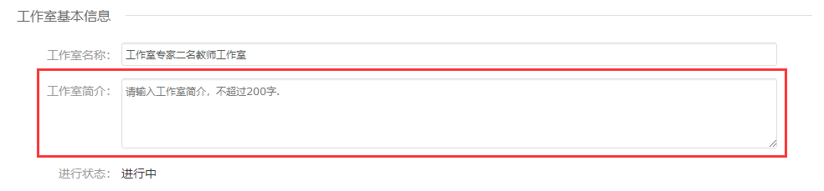
图7
在工作室设置界面的“工作室基本信息”中，可编辑工作室的简介信息（图7）。
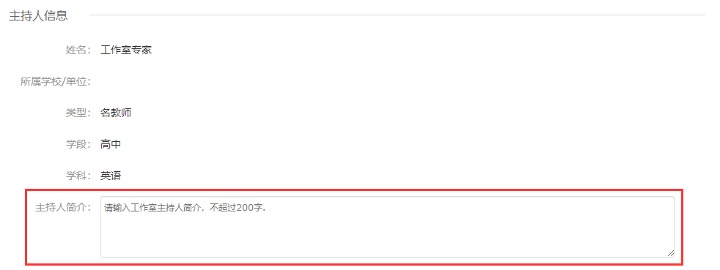
图8
在工作室设置界面的“主持人信息”中，可编辑工作室主持人的简介信息（图8）。
如主持人信息中显示的学段与学科信息与实际情况不符，可前往广州继教网个人中心修改个人基础信息表中“职责分工”栏目的“任教学段”和“任教学科”信息，具体步骤如下:
- 登录广州继教网个人中心，点击首页头像旁边的人物图标（图9），打开个人基础信息表；
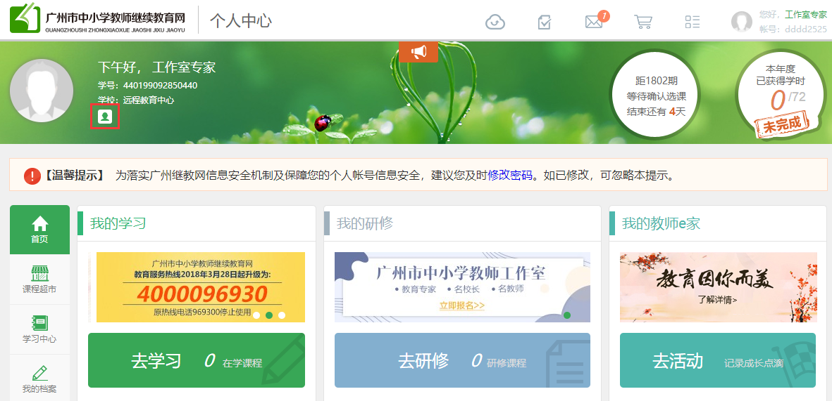
图9
- 点击个人基础信息表上方的“申请修改”按钮（图10）；
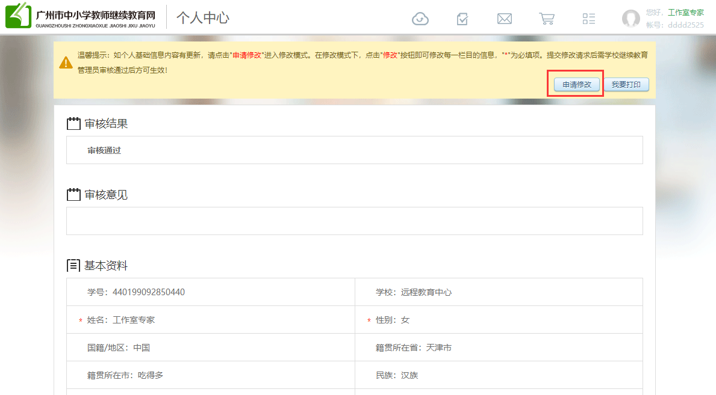
图10
- 下拉个人基础信息表页面，找到“职责分工”栏目，点击“修改”按钮（图11）；
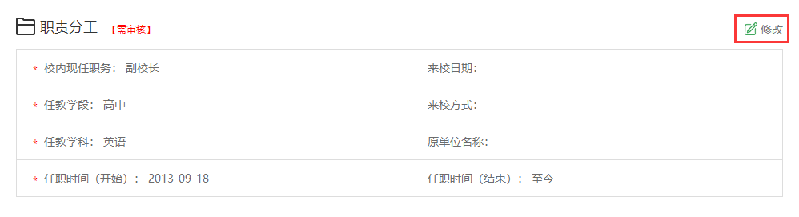
图11
- 修改“任教学段”和“任教学科”后，点击“保存”按钮（图12），保存后，修改的信息会显示为红色字体（图13）；
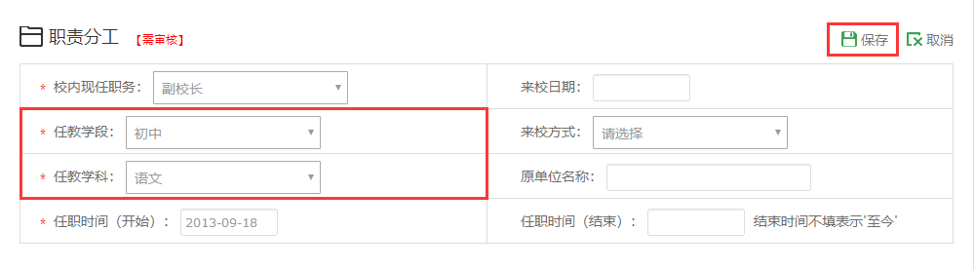
图12
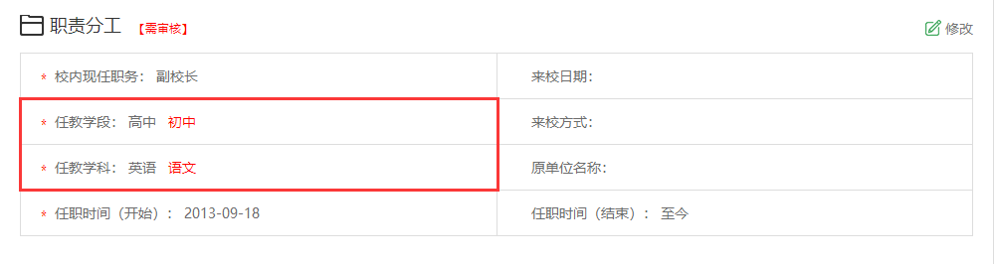
图13
- 下拉页面至个人基础信息表底部，点击“提交申请”按钮（图14）；系统会出现弹窗进行二次确认，点击“确定”按钮（图15）；系统会出现弹窗提示修改的个人基础信息已提交，点击“确定”按钮（图16）；修改“任教学段”和“任教学科”信息需学校管理员审核，此时个人信息表变成“待审核”状态（图17），待学校继续教育管理员审核通过后方可生效。
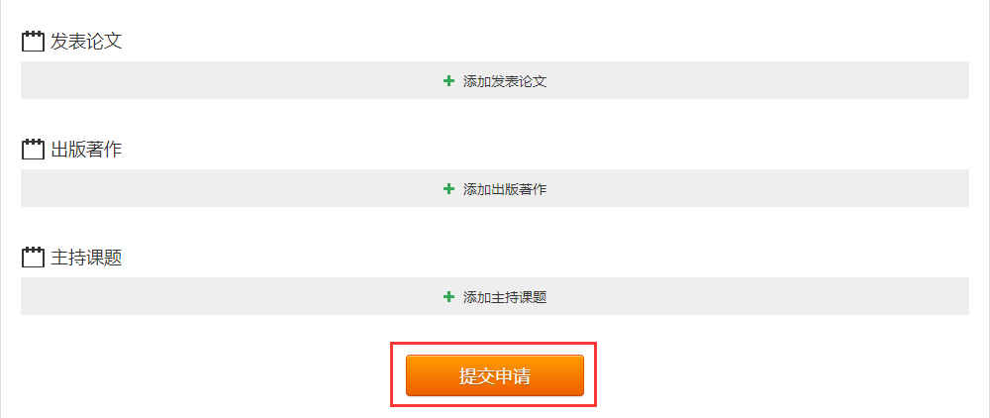
图14
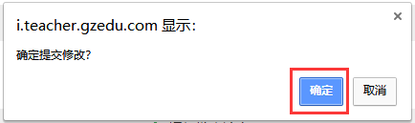
图15
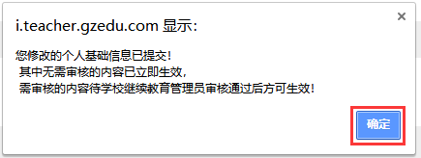
图16
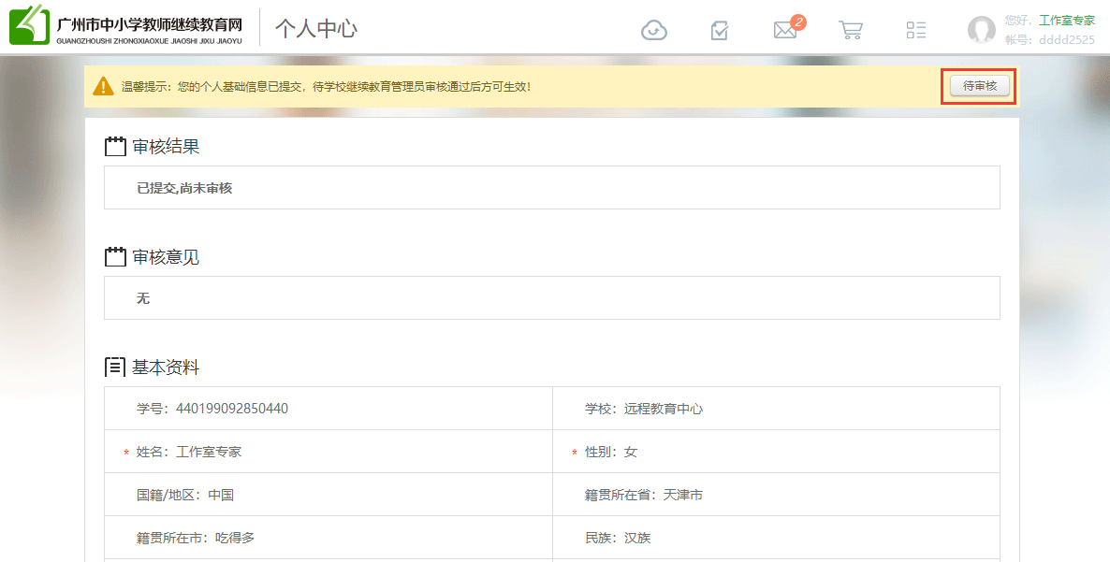
图17

2. 报名申请审核

2.1. 登录主持人工作台
同“1.1. 登录主持人工作台”。

2.2. 进入报名申请审核界面
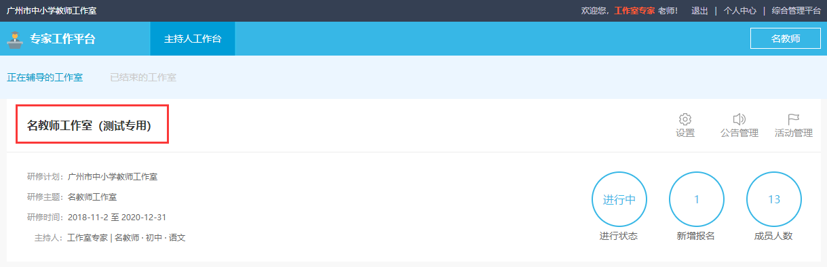
图18
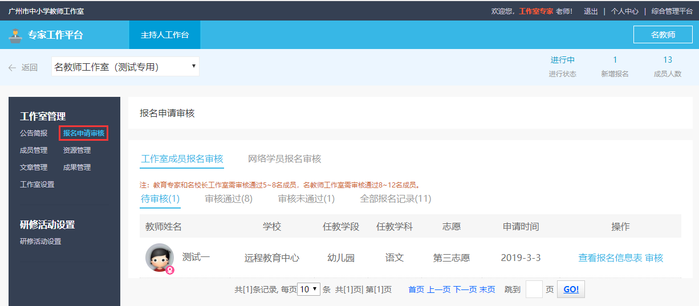
图19
在主持人工作台首页，工作室主持人可以看到本人主持的工作室及工作室的相关信息（图18），点击工作室名称即可进入工作室管理界面，点击左侧导航栏的“报名申请审核”按钮，即可进入报名申请审核界面（图19）。
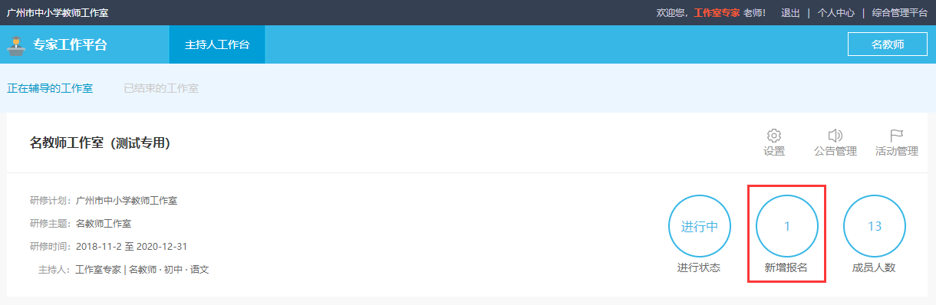
图20
在主持人工作台首页点击某工作室的“新增报名”按钮，可直接进入该工作室的报名申请审核界面（图20）。

2.3. 工作室成员报名审核
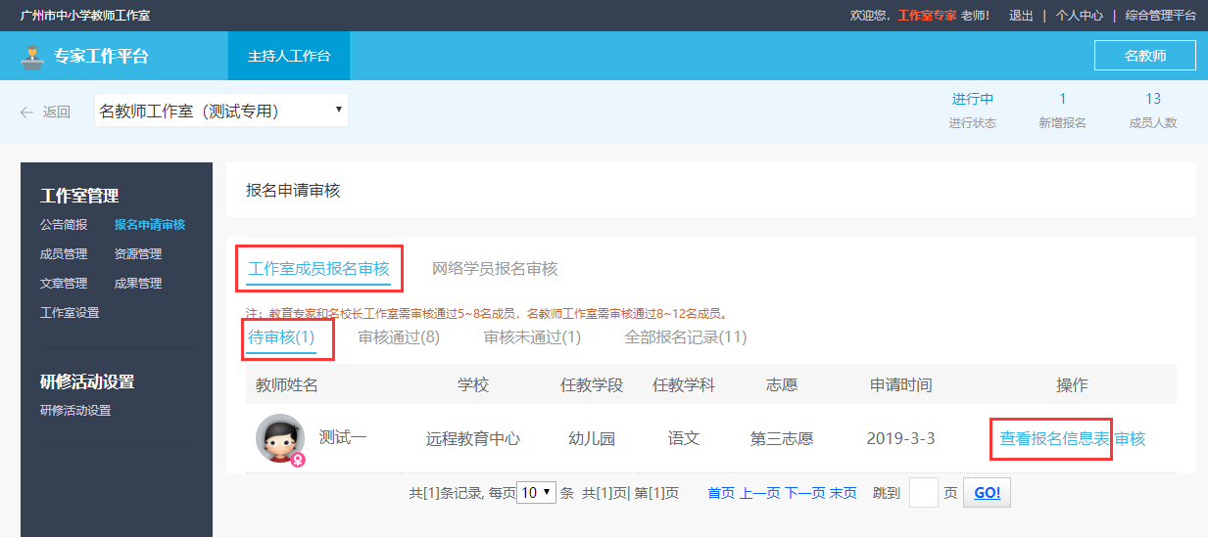
图21
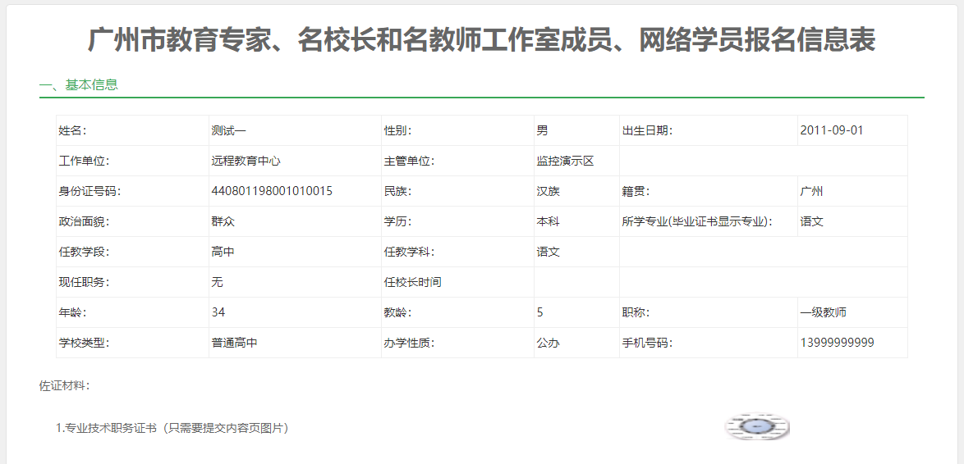
图22
在报名申请审核界面的“工作室成员报名审核”栏目，工作室主持人可以查看报名本人工作室的成员的申请记录（图21）。主持人点击“查看报名信息表”按钮，可查看教师提交的报名信息表（图22），可参考教师的学段学科、职称、年龄、教龄、发表论文、出版专著和主持课题的信息，作为遴选依据。
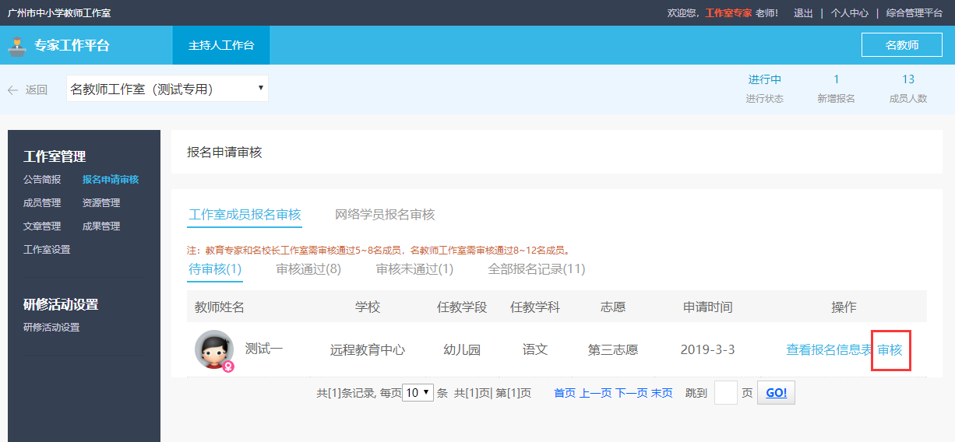
图23
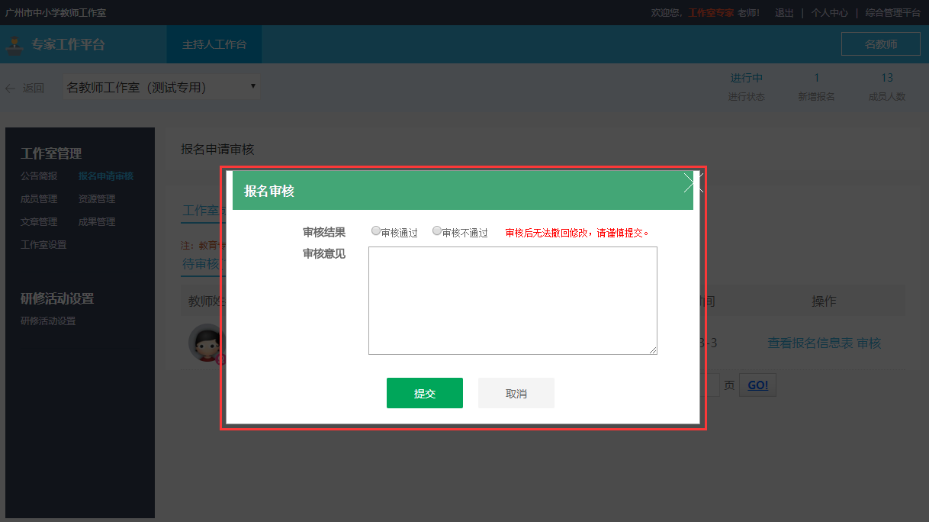
图24
主持人点击“待审核”的报名记录后方的“审核”按钮（图23），弹出报名审核界面（图24），选择“审核通过”或“审核不通过”后，点击“提交”按钮，即可完成审核。
注：
- 教育专家和名校长工作室需录取5-8名成员，名教师工作室需录取8-12名成员；
- 审核后无法撤回修改，请谨慎提交；
- 在每一轮志愿的审核时间内，工作室主持人仅可审核该轮志愿的报名申请；
- 若工作室主持人在前一轮志愿审核期间未录取足够的工作室成员，可在后一轮志愿审核期间再择优录取，直至录取足够的工作室成员或三轮志愿审核结束；
- 若三轮志愿审核结束后，仍未录取到足够的工作室成员，则视具体情况另行安排，具体以后续文件通知内容为准。

2.4. 网络学员报名审核
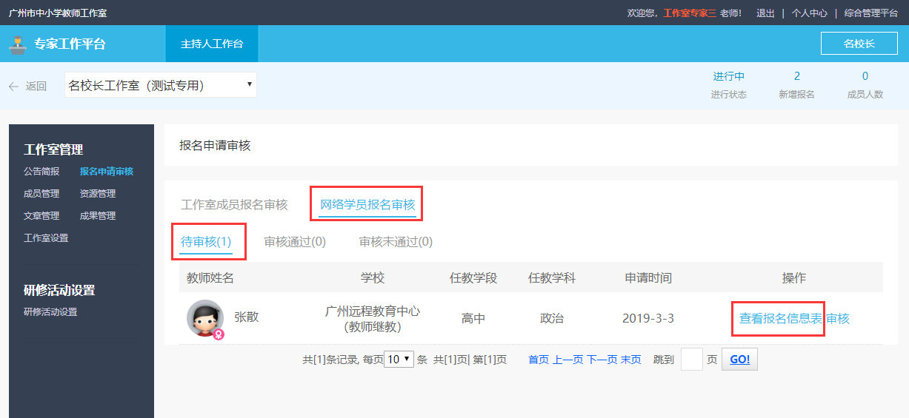
图25
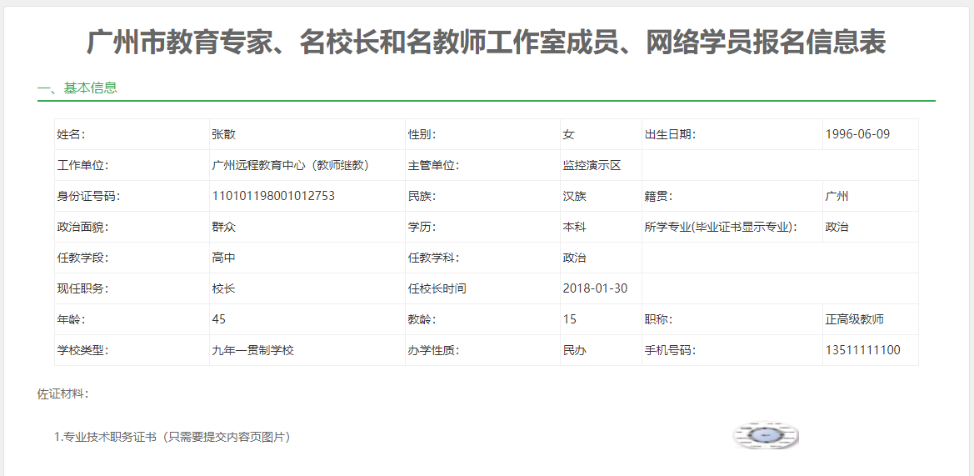
图26
在报名申请审核界面的“网络学员报名审核”栏目，工作室主持人可以查看报名本人工作室的网络学员的申请记录（图25）。主持人点击“查看报名信息表”按钮，可查看教师提交的报名信息表（图26），可参考教师的学段学科、职称、年龄、教龄、发表论文、出版专著和主持课题的信息，作为遴选依据。
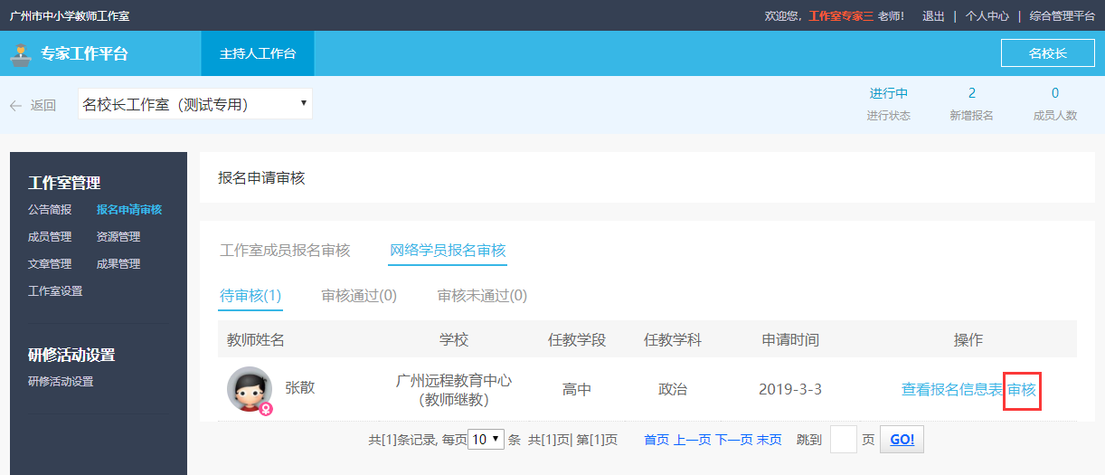
图27
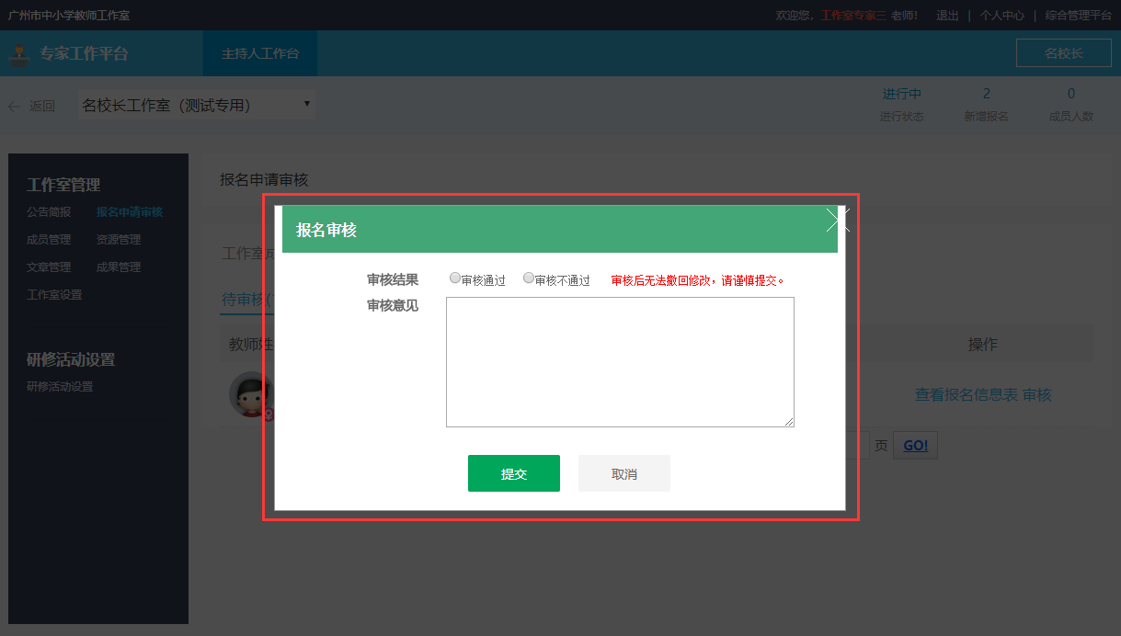
图28
主持人点击“待审核”的报名记录后方的“审核”按钮（图27），弹出报名审核界面（图28），选择“审核通过”或“审核不通过”后，点击“提交”按钮，即可完成审核。
注：
- 审核后无法撤回修改，请谨慎提交。

